ESCOLA |  |  |  | DATA |  | ____ /____ / ____
ALUNO
PROFESSORA |  |  | ANO |  |  |  | TURMA

PINTE OS DESENHOS E LIGUE-OS AS PALAVRAS.
ÍNDIO | 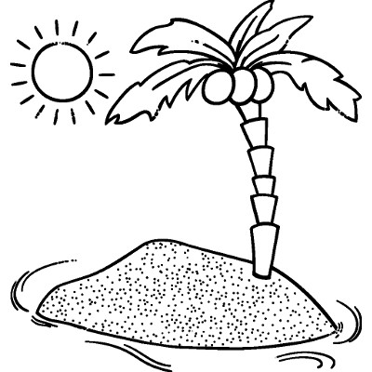
IATE
OI-IO | 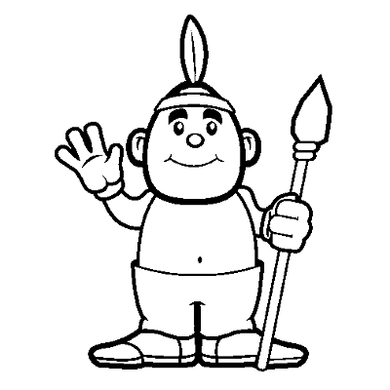
IMÃ
IGREJA | 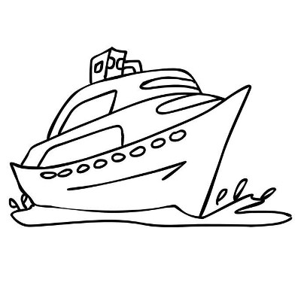
ILHA | 